傳統蔥油餅充份包裹住鐵板美食的醬汁，咬下去口感飽滿、汁溢在口中散開的感覺，特殊調配的醬汁不至於太鹹辣，加上蔥油餅皮的Ｑ度好咬勁，相當順口好吃。洋蔥搭配牛肉，洋蔥本身的甜度與肉巧妙搭配，值得一嚐。

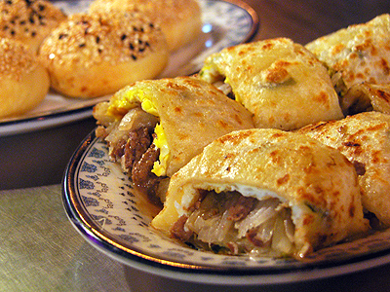
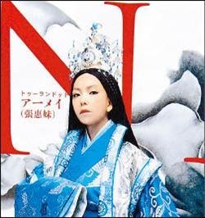

杜蘭朵公主，全劇是以中國宮廷為故事背景，並選用了中國歌謠「茉莉花」的旋律為動機。

1920年時普契尼著手開始創作歌劇「杜蘭朵公主」，1926年，這部遺作在米蘭首演，由普契尼生前好友托斯卡尼尼 指揮，為普契尼的一生劃下一個輝煌燦爛的句點。

